**函数**

**Functions（函数）**是属于特定蓝图的节点图表，该节点图表可以执行或者从蓝图中的另一个图表中进行调用。函数具有一个单一的入口点，由和该函数具有相同名称的一个节点指定，该节点包含了一个单一的执行输出引脚。当从另一个图表调用函数时，会激活该输出执行引脚，促使执行连接网络。

**访问修饰符**

当创建函数时，可以指定可以访问及不能访问这些函数的其他对象。这可以通过设置**AccessSpecifier（访问修饰符）**属性来完成，该属性可以在选中函数的**详细信息**面板中找到。

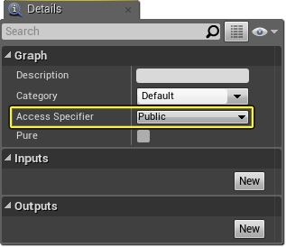

该属性包含以下设置：

| **设置** | **描述** |
| --- | --- |
| **Public（公有）** | 设置函数为public,意味着其他任何对象都可以访问该函数。  这是默认设置。 |
| **Protected（保护）** | 设置函数为protected，意味着仅当前蓝图及任何继承当前  蓝图的蓝图可以访问该函数。 |
| **Private（私有）** | 设置函数为private，意味着仅能从当前蓝图调用该函数。 |

**纯函数和非纯函数**

函数可以是**纯函数**也可以是**非纯函数**。主要的区别是纯函数不会以任何方式修改状态或者类的成员，而非纯函数可以自由地修改状态。纯函数一般用于getter函数或者仅输出一个数据值的操作符。

非纯函数必须通过在[事件图表](http://api.unrealengine.com/CHN/Engine/Blueprints/UserGuide/EventGraph/index.html)中将执行线连接到[函数调用节点](http://api.unrealengine.com/CHN/Engine/Blueprints/UserGuide/Functions/FunctionCalls/index.html)来显式地执行。非纯函数通过使用以下这些方式之一进行指定：

* 在代码中定义的函数的函数声明中指定BlueprintCallable关键字。
* 将通过**蓝图编辑器**添加的函数的**Pure（纯函数）**复选框保留为未选中状态。

纯函数连接到数据引脚上，当需要依赖于纯函数的数据时，编译器会自动地执行这些函数。这意味着**对于每个连接到纯函数上的节点，都会调用一次纯函数**。纯函数通过使用以下这些方式之一进行指定：

* 在代码中定义的函数的函数声明中指定BlueprintPure关键字。
* 选中通过**蓝图编辑器**添加的函数的**Pure（纯函数）**复选框。

**创建函数**

**在蓝图中创建函数**

要想在一个类蓝图或关卡蓝图中创建函数：

1. 在**Graph(图表)**模式，从**MyBlueprint（我的蓝图）**选卡下，点击NewFunction(新建函数)按钮。

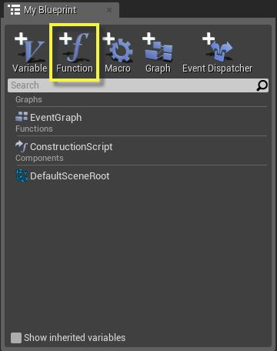

1. 输入的函数的名称。

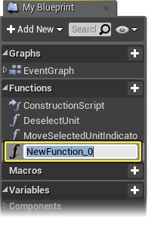

将会在蓝图编辑器的**GraphEditor（图标编辑器）**选卡的一个新选卡中打开的函数。

也可以在**我的蓝图**选卡中右击并选择**Function(函数)**来创建一个函数。

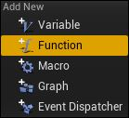

**在蓝图接口中创建函数**

在BlueprintInterface（蓝图接口）中创建函数同在ClassBlueprint（类蓝图）或LevelBlueprint（关卡蓝图）中创建函数一样，但是实现是有很大差别的。

要想在蓝图接口中创建一个函数：

1. 在**Graph(图表)**模式，从**MyBlueprint（我的蓝图）**选卡下，点击NewFunction(新建函数)按钮。

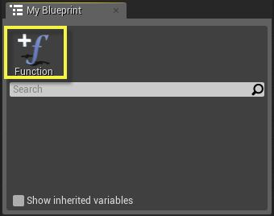

1. 输入的函数的名称。

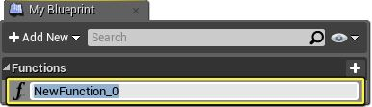

将会在蓝图编辑器的**GraphEditor（图标编辑器）**选卡的一个新选卡中打开的函数。

也可以在**我的蓝图**选卡中右击并选择**Function(函数)**来创建一个函数。

interface_function_rtclick.png

**注意:**[BlueprintInterfaces（蓝图接口）](http://api.unrealengine.com/CHN/Engine/Blueprints/UserGuide/Types/Interface/index.html)中的函数没有图表，因为它们没有实现。在蓝图接口中创建一个新函数时打开的**图表**将是空的，只有函数的输入节点，且该节点呈现为灰掉状态。

**编辑函数**

一旦创建了函数，就需要定义其功能。这个过程需要两步：

* 创建必要的输入和输出参数
* 在的输入和输出之间创建节点网络来定义函数行为。

可以在**详细信息**选卡中设置**Description（描述）**、**Category（类别）**、**AccessSpecifier（访问修饰符）**及该函数是否为**Pure(纯函数)**。

打开你的函数的**详细信息**面板，可以：

* 在**MyBlueprint（我的蓝图）**选卡中选择的函数

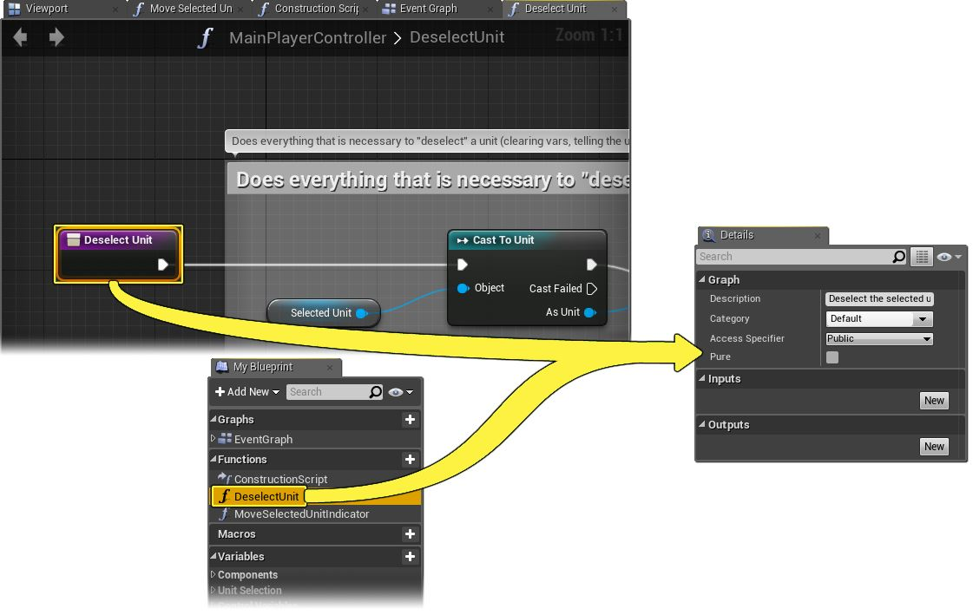

* 在调用函数的图表中选中该函数

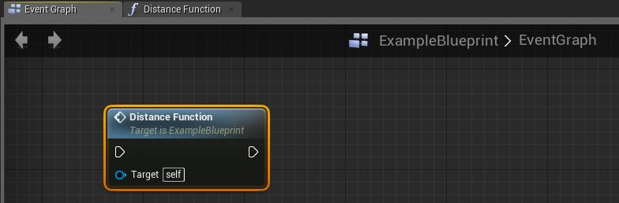

* 在函数的图表中选择函数入口(或结果)节点

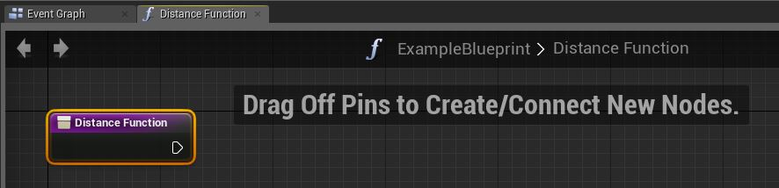

**输入和输出参数**

也可以在的函数的**详细信息**面板中设置输入和输出参数。

要想添加输入或输出参数：

1. 点击**详细信息**面板的**Inputs（输入）**或**Outputs(输出)**部分的**New(新建)**按钮。
2. 命名该新参数并使用下拉菜单设置其类型。注意，和蓝图宏不同，仅可以向函数添加数据输入和输出。在这个示例中，有两个向量型数据输入**VectorA**和**VectorB**，还有一个浮点型数据输出**Distance**。

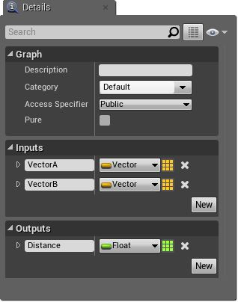

函数图表中的入口节点和结果节点将会自动地更新正确的引脚，同时任何函数调用节点也会进行适当地更新。

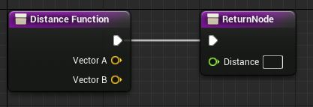

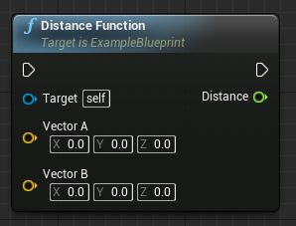

1. 也可以通过展开参数的项来设置默认值，并选择是否应该通过引用传递该值。

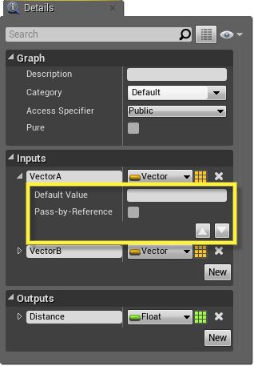

要想改变节点边上的这个参数的引脚的位置，请使用展开的**详细信息**面板项的向下和向上箭头。

现在，可以定义的函数的功能了。我们将通过在入口节点和结果节点之间创建节点网络来完成这个处理。

**定义功能**

可以通过创建连接输入节点和输出节点的蓝图图表来定义的函数。在这个示例中，我们将会创建必要的节点网络来应用勾股定理的三维版本，返回三维空间中两个点间的距离。

dx=(x2-x1)^2

dy=(y2-y1)^2

dz=(z2-z1)^2

D=sqrt(dx+dy+dz)

**点击查看完整尺寸**

[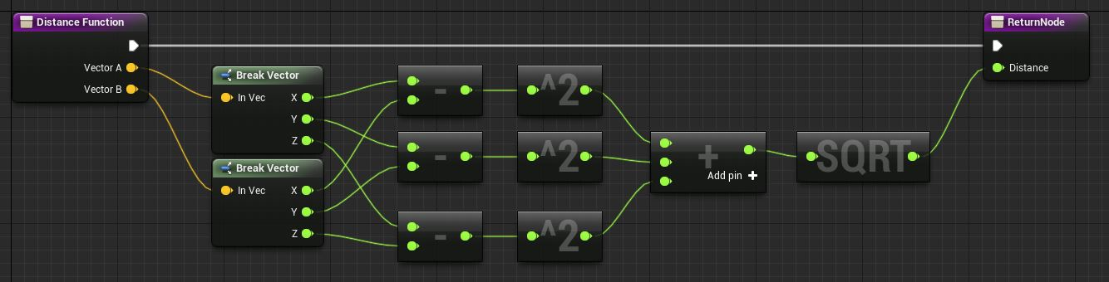](http://api.unrealengine.com/images/Engine/Blueprints/UserGuide/Functions/PythagoreanNetwork.png)

**调用函数**

一旦创建并定义了的函数后，就可以在的事件图表中调用它。要想创建一个调用的函数的节点：

* 从**我的蓝图**选卡中拖拽的函数到事件图表内的空白处
* 在事件图表中右击，或者从适当的执行引脚或数据引脚拖拽鼠标来打开关联菜单。在关联菜单中搜索的函数，然后选中它来添加函数调用节点。

这是个简单的网络，取入了两个向量变量，每次更新时，计算这两个变量间的距离，并向屏幕输出该距离值。

**点击查看完整尺寸**

[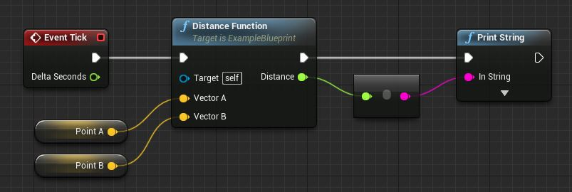](http://api.unrealengine.com/images/Engine/Blueprints/UserGuide/Functions/EventGraph.png)

在这个示例中，我们创建了2个公有向量型变量。在每个向量的设置中，我们设置**Show3DWidget(显示3D控件)**为True。现在，在将该蓝图添加到关卡中后，3D控件将会出现在由点A和点B定义的位置处。该3D控件允许我们通过在视口中移动**点A**和**点B**，来轻松地改变它们的值。

**点击查看完整尺寸**

[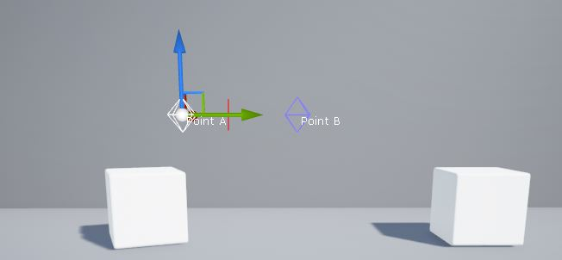](http://api.unrealengine.com/images/Engine/Blueprints/UserGuide/Functions/Points1And2Viewport.png)

现在，当我们测试地图时，将会在每次更新时记录两个点之间的值，以证明我们的函数是有效的。

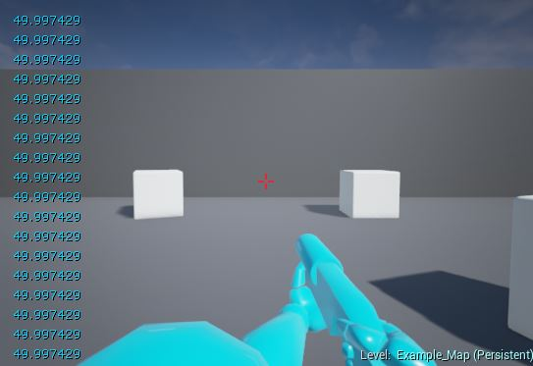

**函数疑难解答**

如果在函数调用节点上看到**警告!**条，提示**"不能找到名称为[FunctionName]的函数"**信息，请**编译**的蓝图。

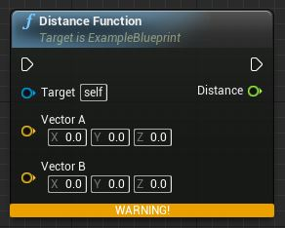

如果改变的函数上的输入或输出参数的数量，也需要**编译**的蓝图。